前置说明：前后代码都是develop分支，后端使用jdk8、maven 3.6.0，前端使用node20。
本文档按照新增一套本地启动的独立环境的方式说明。

1、nacos添加
http://183.194.113.230:8848/nacos/index.html#/configurationManagement?dataId=&group=&appName=&namespace=&pageSize=&pageNo=

nacos
36aRznnfCgCHF2

按照图中所示的操作即可。注意，要克隆james这套配置，然后目标空间就是新创建的。

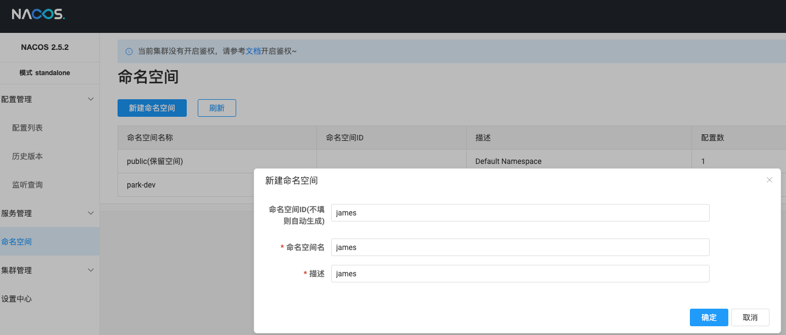

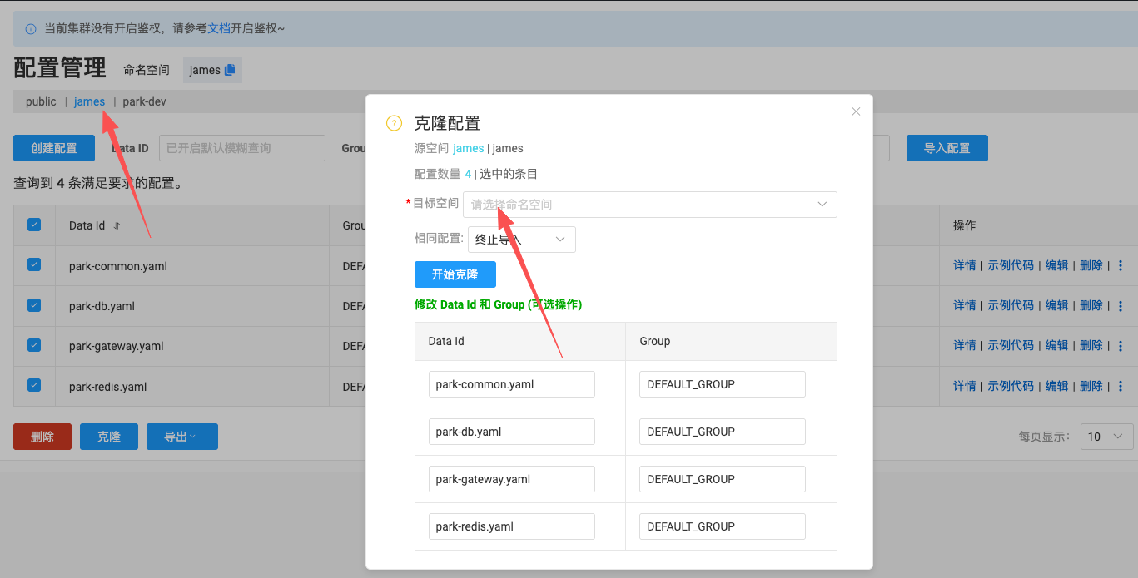

2、后端服务（JDK8, maven 3.6.0）
- 一共13个服务，
- ParkCommon、ParkGateway，这两个首先启动；
- 等待服务注册到nacos上后，再启动ParkSystem即可。
- 这三个服务是必须启动的，启动后可以保证正常登录。
- 其他根据情况按需启动；
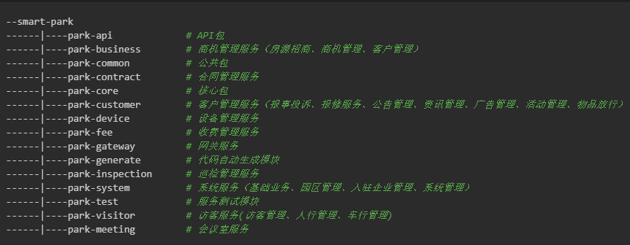
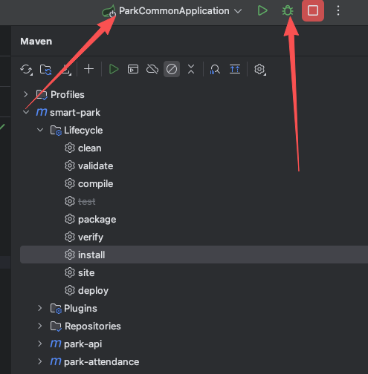

为了防止环境间干扰，各自创建自己的nacos空间后，独立激活一套后台配置，参考git这次提交即可。
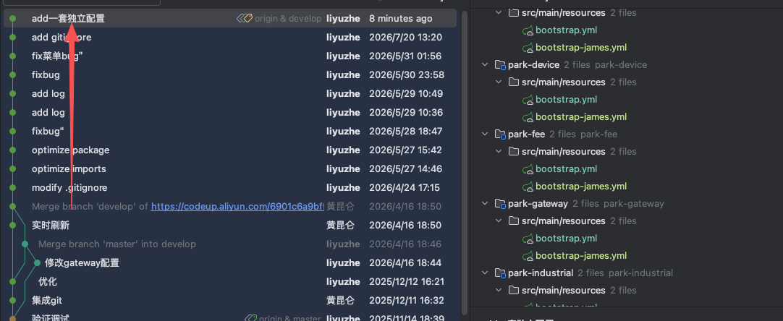

3、PC前端（无需修改）
使用node20
如图，进入到对应目录下，直接启动即可，启动过程中的选项如下即可。检查版本、安装依赖、直接启动。
node -v
npm install --legacy-peer-deps
npm run dev
本地访问：http://localhost:9001/即可
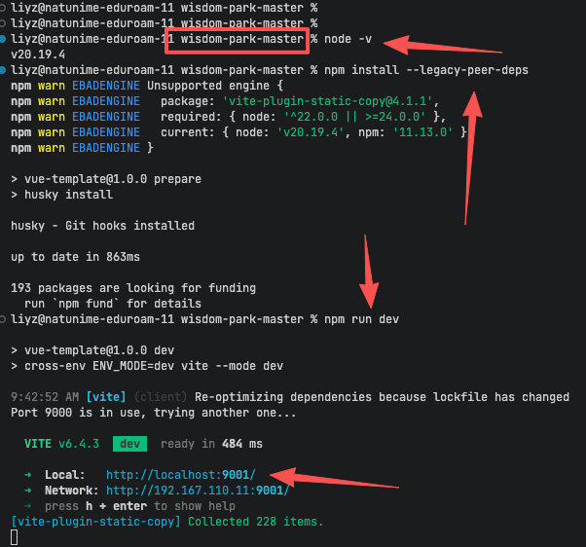

账号创建配置
使用超管登录后自行创建账号（注意账号密码没有空格）：
super
Wf53abc1@


账号配置说明：参考yuan01的账号配置即可。有两处配置：
第一处：在用户管理里面配置
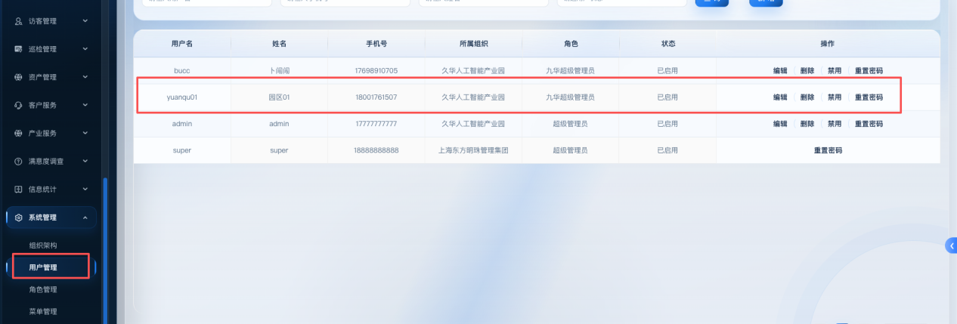

第二处：在员工管理里面配置
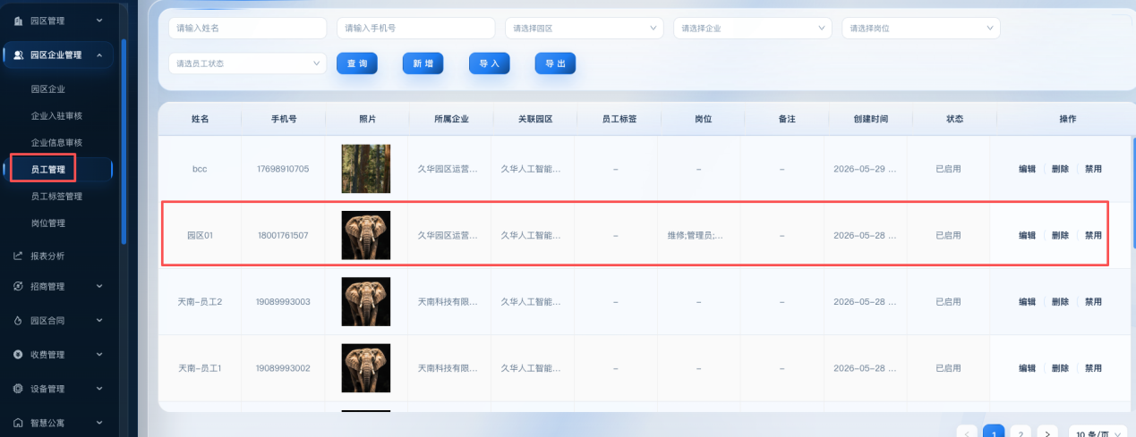
注意岗位是全部勾选。

前期熟悉系统时，按照yunqu01的配置即可。这样配置后，可以扫码登录两个小程序，且能看到全量界面。数据不一定能看到全部，可能根据角色、岗位等有分隔，可自行跟进代码熟悉。

九华超级管理员 这个角色不要做修改，已经按照业务做了配置。

5、Thingsboard
参考学习：
https://www.bilibili.com/video/BV12f4y147UX/?spm_id_from=333.1007.top_right_bar_window_custom_collection.content.click
其中集成Echarts10/11/12不需要看
MQTT.fx，其他的模拟软件都行。
